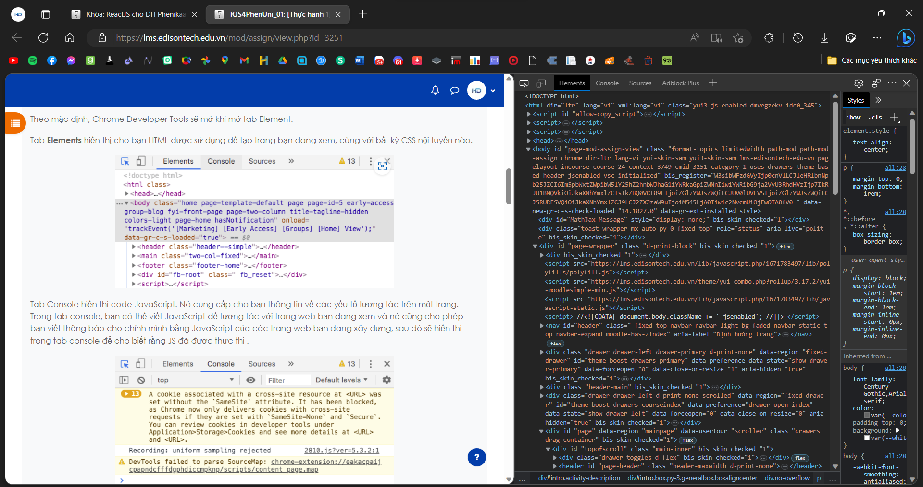

Tab Element

Tab Console

Tab Sources

Tab Network

Tab Application

Tab Security

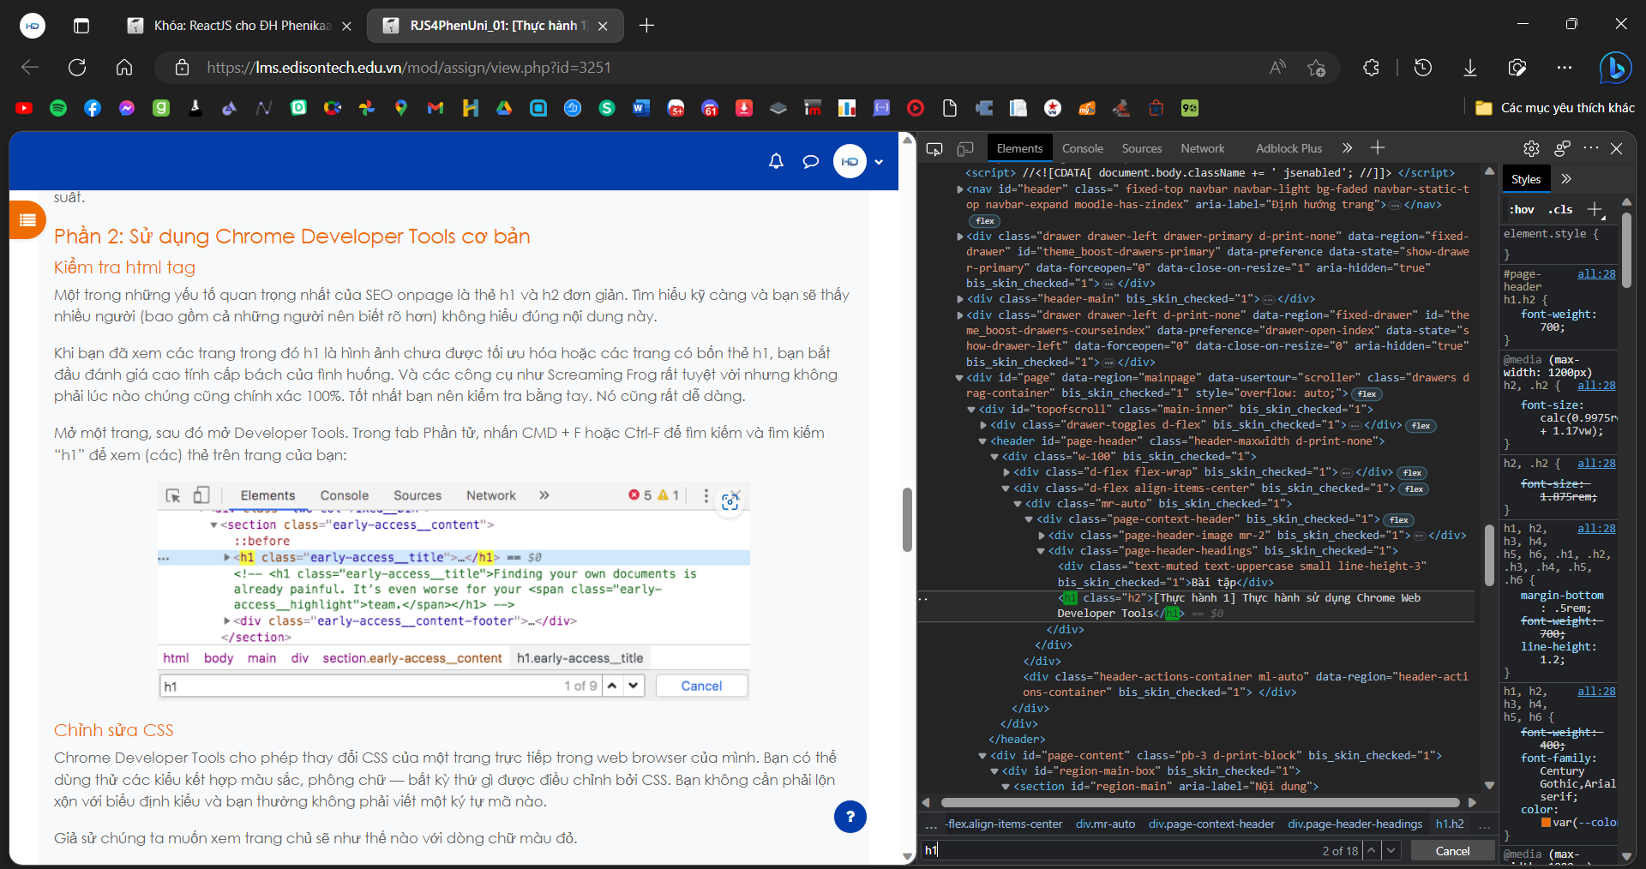

Kiểm tra HTML Tag

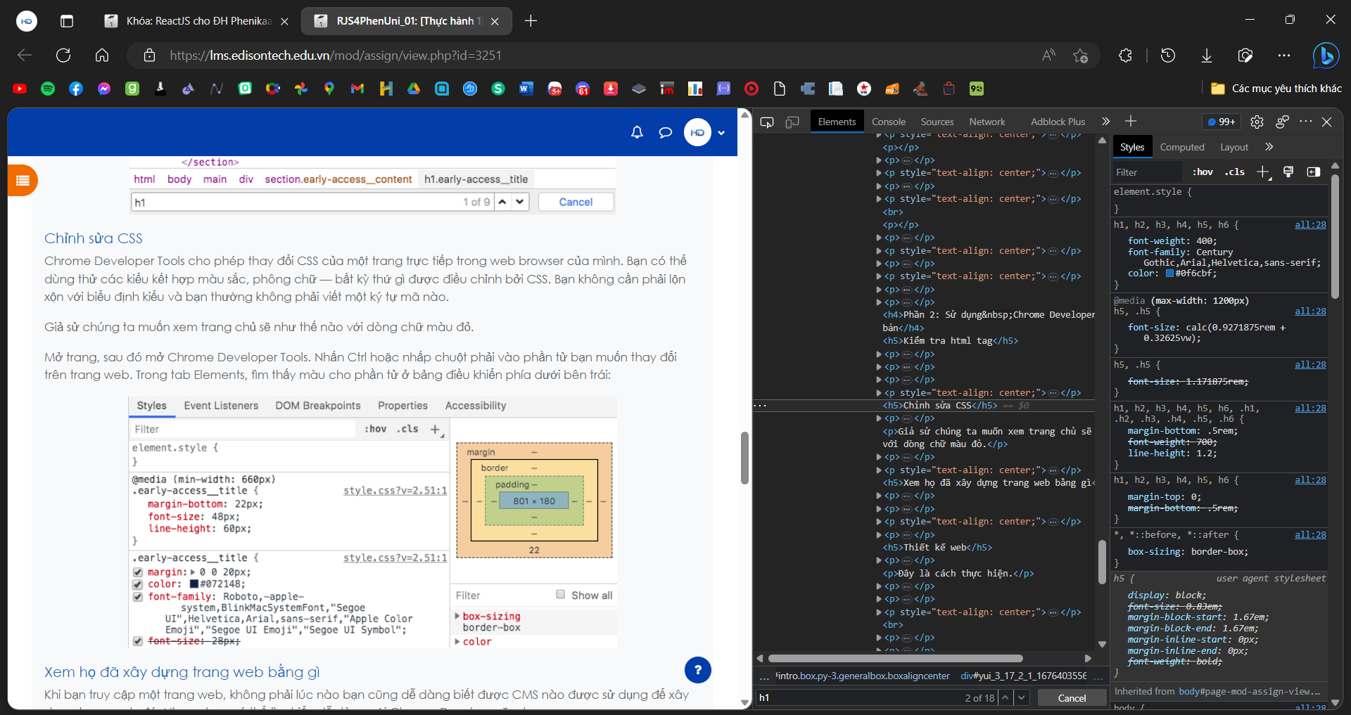

Chỉnh sửa CSS

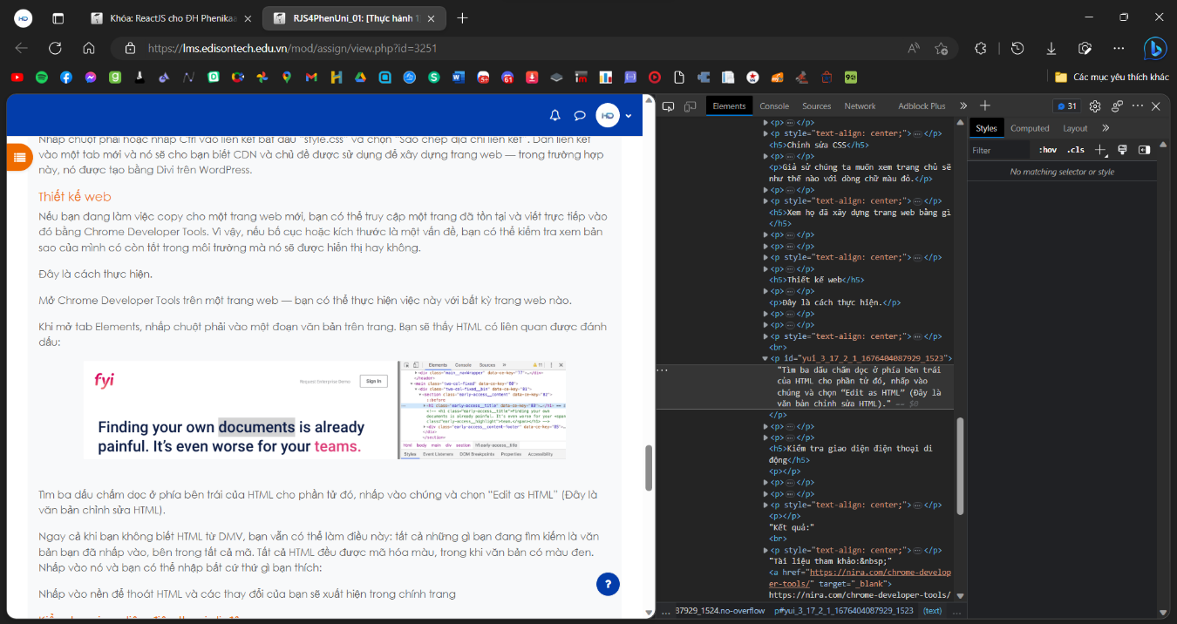

Chỉnh sửa HTML

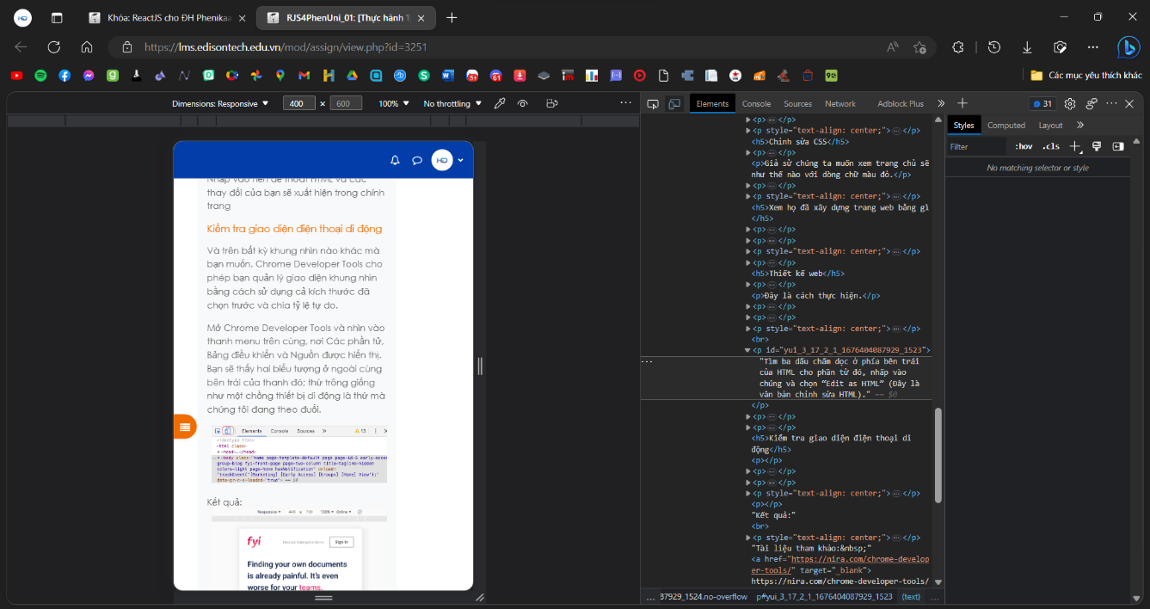

Kiểm tra giao diện điện thoại di động